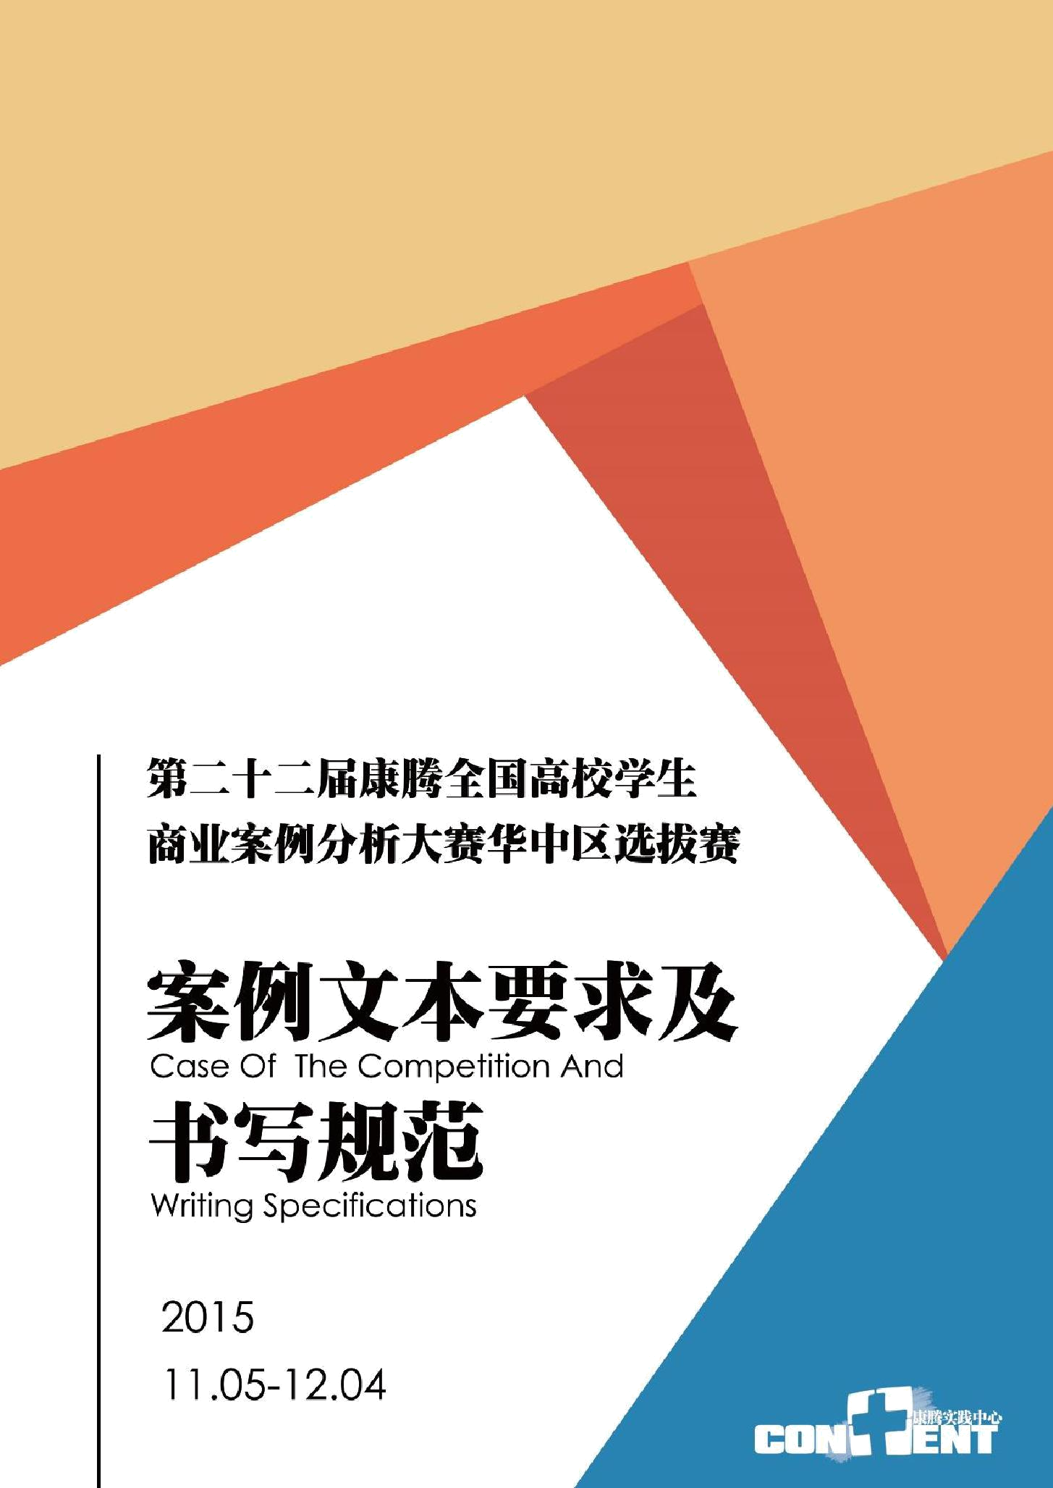

武汉大学康腾实践中心公文纸

Paper for Official Documents of Content Practice Center

Pursue Excellence & Challenge the Limit React Rapidly & Act Immediately
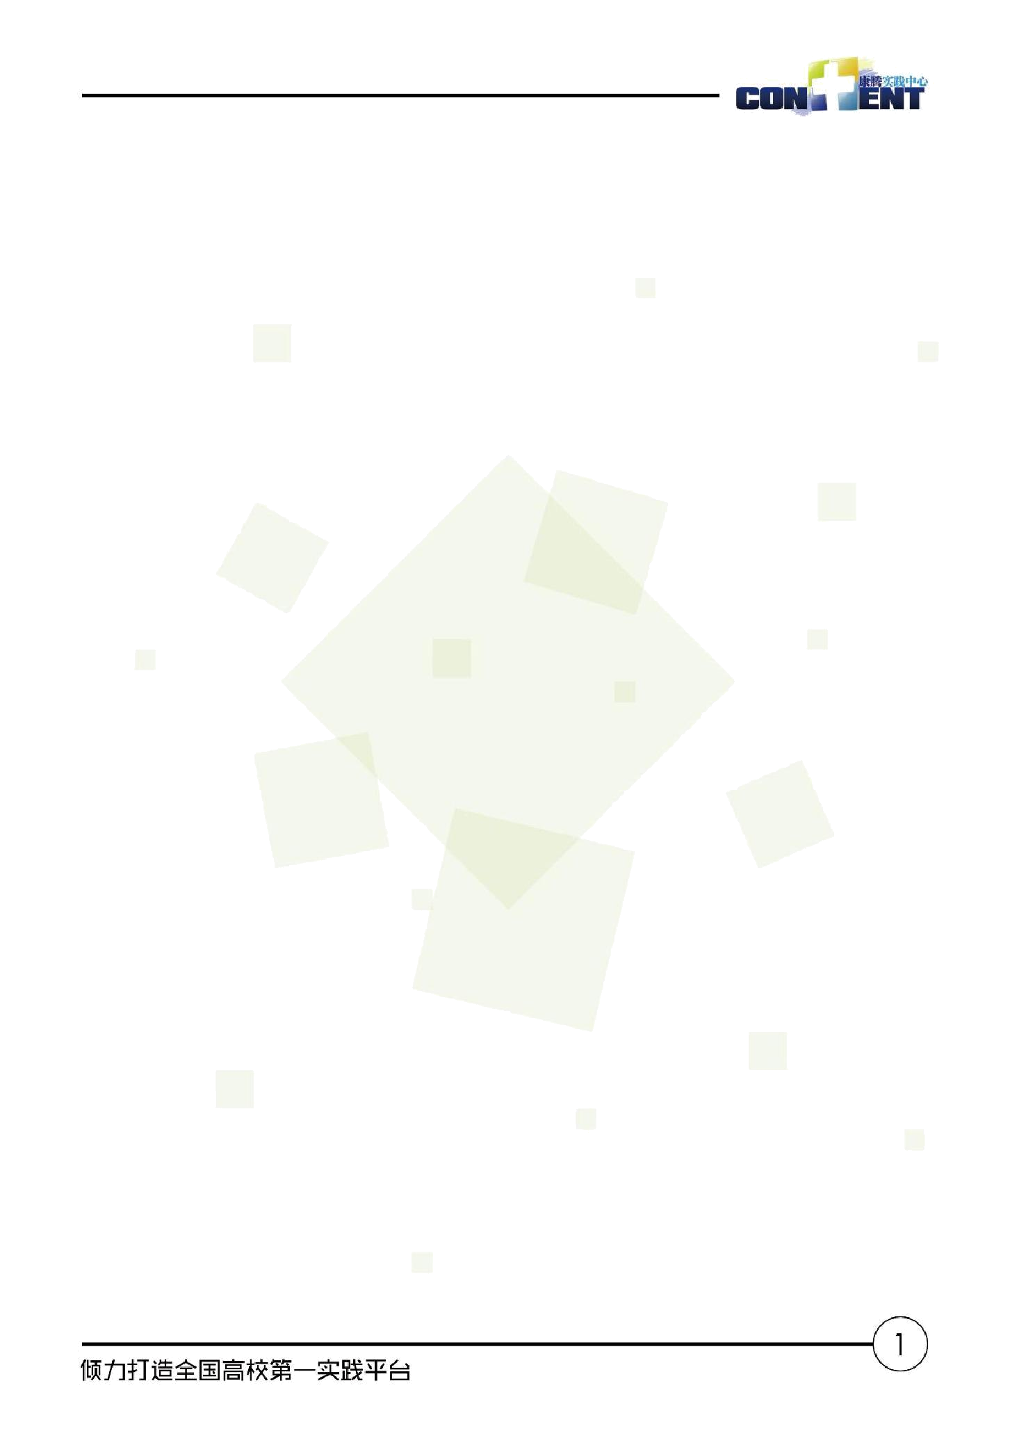
第二十二届“可口可乐杯”杯康腾全国高校学生 商业案例分析大赛华中区选拔赛

案例文本要求及书写规范

一、案例文本要求

- 案例分析文本字数不超过三万字，分析深度到位即可，无需大段背景资料的 堆砌，切忌抄袭或大量引用文献；

- 案例分析报告排版整齐，突出层次，封面简洁大方，大赛组委会将在初赛评 审前对所有参赛作品使用统一封面；

- 初赛案例提交截止日期为 2015 年 11 月 20 日晚 22 点，逾期未提交案例分析 报告的队伍视为自动放弃参赛资格，复赛决赛中逾期提交参赛作品的队伍会在总 评成绩中扣除相应分数，要求以 Office Word 2007 版或以上版本文档格式 （ *.docx）保存，同时转成 PDF 文件。 两份文件同时上交，缺一不可；

- 复赛队伍提交的公选案例分析文本和自选案例分析文本将由大赛工作人员统 一打印（黑白），各参赛队不得以任何形式擅自向评委提交参赛作品。

二、案例分析报告书写规范 1.字体和字号 章标题：三号黑体居中 节标题：四号黑体居左 条标题：小四号黑体居左 正文：小四号宋体 页码：五号宋体

数字和字母： Times New Roman 体

2.页边距及行距

分析报告的上边距： 25mm；下边距： 25mm；左边距： 30mm；右边距 20mm； 章、节、条三级标题为单倍行距，段前、段后各设为 0.5 行（即前后各空

0.5 行）。正文为 1.5 倍行距，段前、段后无空行（即空 0 行）。

3.页眉 页眉内容为第二十二届康腾全国高校学生商业案例分析邀请赛华中区选拔

赛初赛案例分析报告，采用小五号宋体字，页眉的上边距为 15mm；页脚的下边 距为 15mm。页眉标注从报告主体部分开始。

4.页码 报告页码从“主体部分”开始，直至“附录”结束，用五号阿拉伯数字编连

续码，页码位于页脚居中。 摘要、目录、图标清单、主要符号表用五号小罗马数字编连续码，页码位于

页脚居中。

武汉大学康腾实践中心公文纸

Paper for Official Documents of Content Practice Center

Pursue Excellence & Challenge the Limit

React Rapidly & Act Immediately
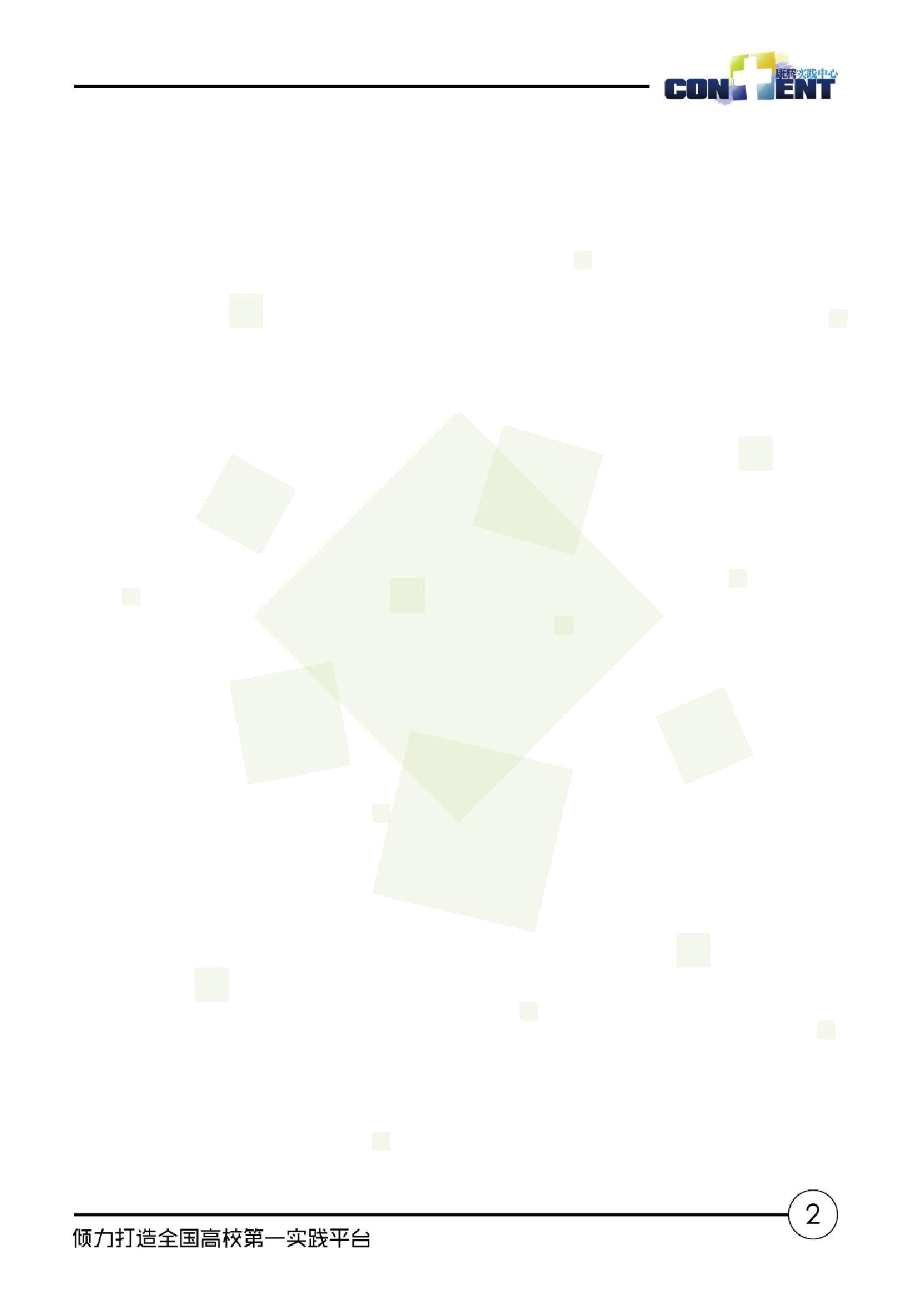
目录请采用 1、 1.1、 1.1.1 格式。

5.图、表及附注 图和表应安排在正文中第 1 次提及该图、表的文字的下方。当图或表不能安

排在该页时，应安排在该页的下一页。

(1)图

图题应明确简短，用五号宋体加粗，数字和字母为五号 Times New Roman 体加粗，图的编号与图题之间应空半角 2 格。图的编号与图题应置于图下方的 居中位置。图内文字为 5 号宋体，数字和字母为 5 号 Times New Roman 体。曲 线图的纵横坐标必须标注“量、标准规定符号、单位”，此三者只有在不必要注 明（如无量刚等）的情况下方可省略。坐标上标注的量的符号和缩略词必须与正 文中一致。

(2)表

表的标号应采用从 1 开始的阿拉伯数字编号，如：“表 1”、“表 2”...。 表编号应一直连续到附录之前，并与章、节和图的编号无关。只有一幅表，仍应 标为“表 1”。表题应明确简短，用五号宋体加粗，数字和字母为五号 Times New Roman 体加粗，表的编号与表题之间应空半角 2 格。表的编号与表题应置于表上 方的居中位置。表内文字为 5 号宋体，数字和字母为 5 号 Times New Roma 体。

(3)附注 图、表中若有附注时，附注各项的序号一律用“附注+阿拉伯数字+冒号”，

如：“附注 1：”。附注写在图、表的下方，一般采用 5 号宋体。

武汉大学康腾实践中心公文纸

Paper for Official Documents of Content Practice Center

Pursue Excellence & Challenge the Limit

重要提示：“自选案例是什么？””为什么初赛结果出来之前就要提交？”
- 所有报名参赛的队伍都需要提交公选案例和自选案例共两份文本，但提交的截止日期不同。
- 复赛需要用到自选案例，所以自选案例的评分由专业老师在初赛结果公布（11.26）至举行复赛（12.1）期间完成。若队伍在初赛结果公布（11.26）之后再开始准备自选案例，由于时间紧迫会影响大家实力的发挥，所以自选案例需在初赛结果公布之前提交完成。
- 11月22日所有参赛队伍自选案例文本提交后，我们对各队伍的自选案例文本的整理工作会在22—26日完成。
- 26日初赛结果公布后，我们会从整理的案例中选出进入复赛的13只队伍的自选案例直接交于评委打分，最为复赛成绩的一部分。

截止日期之后的案例一律无效，且案例一经提交将无法修改。

所有报名参赛的队伍，无论是否进入复赛，都需提交公选案例和自选案例分析文本共两份。

请大家仔细阅读《参赛细则》和《案例文本要求及书写规范》，按照规则书写和提交案例分析文本。

欢迎大家在微信公众号和大赛官方交流群中提出大赛相关疑问，会有康腾工作人员及时解答。

组委会专用邮箱：case2015@content.org.cn
大赛官方QQ群：511412506
康腾实践中心官网：www.content.org.cn
康腾实践中心官方微博：康腾实践中心
康腾实践中心微信公共主页：whu_content
致电大赛组委会工作人员：
潘慧丽 15002768081
宋 蝶 13476089917
邵建树 15527125053
付沛文18171412463
刘 星 13476031517

